ИЗМЕРИТЕЛЬ ЭКВИВАЛЕНТНОГО ПОСЛЕДОВАТЕЛЬНОГО СОПРОТИВЛЕНИЯ
И ЕМКОСТИ ЭЛЕКТРОЛИТИЧЕСКИХ КОНДЕНСАТОРОВ «ESR-micro v2.0»
(Краткое описание и инструкция по эксплуатации)

Предлагаемый Вашему вниманию прибор предназначен для измерения эквивалентного последовательного сопротивления (Equivalent Series Resistance-ESR) и емкости электролитических конденсаторов без демонтажа их из печатной платы и является незаменимым помощником в работе каждого уважающего себя телемастера.
Как известно, причиной подавляющего большинства дефектов радиоэлектронной аппаратуры являются неисправные электролитические конденсаторы. Именно они служат причиной таких дефектов, как выход из строя строчного транзистора и TDA3653 в RECORах, прогоревшие насквозь драйверы двигателей в видеоплейерах SAMSUNG SVR…и т.п. В большинстве случаев это конденсаторы импульсных блоков питания, в которых они подвергаются значительному нагреву и быстрее выходят из строя (как говорят многие, “высыхают”). Поиск неисправных конденсаторов с помощью тестера или измерителя емкости порой довольно затруднителен, т.к. емкость неисправного конденсатора может незначительно отличаться от номинальной, а значение ESR может быть довольно большим. И именно ESR является важнейшим параметром для измерения при поиске неисправного конденсатора. Остальные неисправности конденсаторов, такие, как короткое замыкание или низкое DCR (Direct Current Resistance - сопротивление постоянному току), встречаются крайне редко.
Само понятие ESR можно пояснить следующим образом. Как известно, конденсатор состоит из металлических обкладок, к которым крепятся его выводы, диэлектрика, разделяющего обкладки (часто им является оксидный слой на обкладках), и электролита. Все это помещается в алюминиевый корпус. В процессе работы в конденсаторе протекает множество электрохимических процессов, в том числе коррозия в местах соединения обкладок с выводами. Это, в свою очередь, вызывает ухудшение прохождения переменного тока через конденсатор, нагрев его и, как следствие, еще большее ускорение протекания описанных выше процессов. Все возникающие при этом потери учитываются в так называемом эквивалентном последовательном сопротивлении (ЭПС или ESR) – воображаемом резисторе, включенном последовательно с самим конденсатором.
Принцип измерения основан на анализе изменения напряжения на конденсаторе при заряде его постоянным током (теоретически эта зависимость – линейная) и иллюстрируется упрощенной схемой (рис.1)
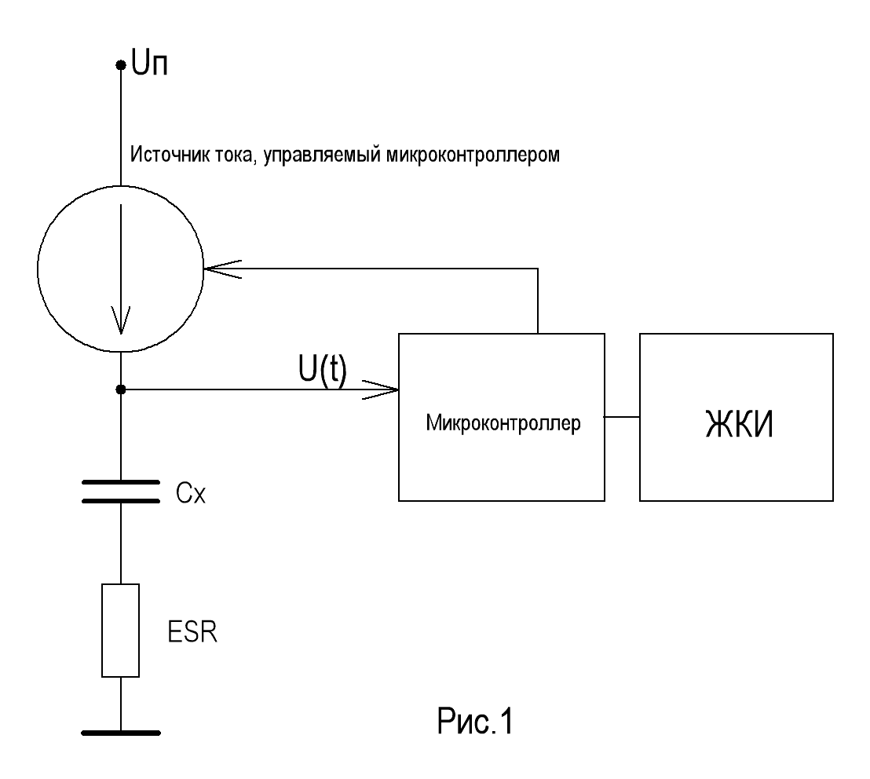
В начальный момент времени t0 включается источник тока и конденсатор начинает заряжаться. Через некоторое время t1 напряжение
на конденсаторе достигнет первого порогового уровня U1. Это время фиксируется микроконтроллером. Далее напряжение достигает
второго порогового уровня U2. Время t2 также фиксируется микроконтроллером. Если ESR конденсатора равно нулю, то заряд начинается с нулевого уровня напряжения (см.рис.2, прямая 1).
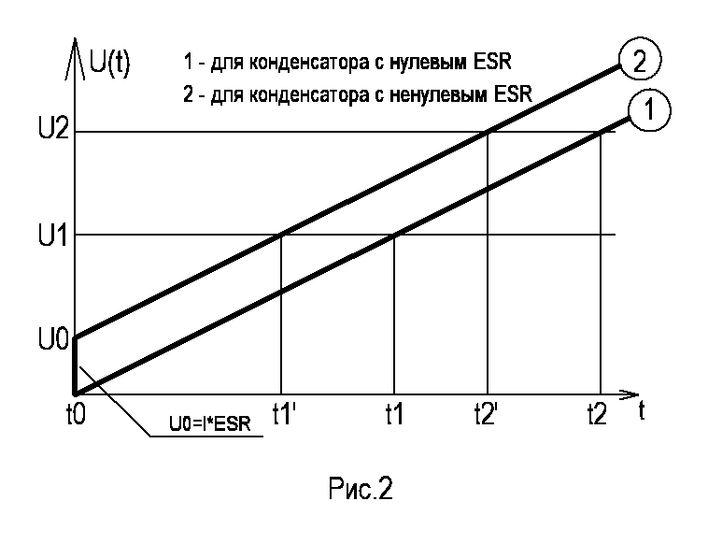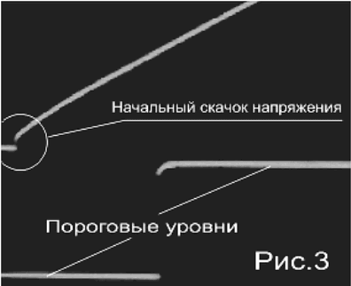

У конденсатора с ненулевым ESR (прямая 2) в начальный момент времени t0 будет наблюдаться скачок напряжения, численно равный U0=I*ESR, где I – ток заряда. Таким образом, при одинаковой емкости (одинаковом наклоне прямых) зависимость U(t) для конденсатора с повышенным ESR будет смещена вверх на величину U0 (наглядно видно на РЕАЛЬНОЙ осциллограмме – рис.3) Времена t1 и t2 также изменятся (уменьшатся) (на рис.2 соответственно t1’ и t2’). Зная уровни пороговых напряжений U1 и U2, времена заряда t1 и t2 и ток заряда I, с помощью математических вычислений можно рассчитать емкость и ESR. Таким образом, в данной версии прибора, в отличие от предыдущих, ESR не измеряется на какой-то определенной частоте, а именно рассчитывается.

Основные технические характеристики:

Диапазон измеряемых значений:
Емкость 1…6553.5 мкФ
ESR 0…20 ом
Потребляемый ток:
Рабочий режим 10…12 мА
«Спящий» режим практически 0
Индикация ЖКИ
Напряжение питания 6 вольт (2 элемента CR2032)

Работа с прибором

“ESR-micro v2.0” (рис.4 ) имеет всего один элемент управления – кнопку “SET/MODE” (установка/режим).
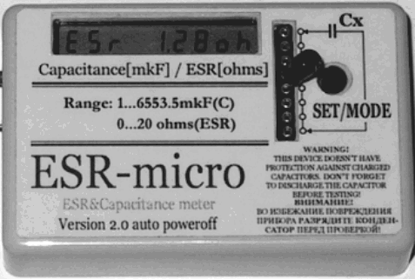
Рис.4
Включение производится кратковременным нажатием на кнопку. После включения на ЖКИ появится приветствие –HELLO—
и затем значение напряжения питания в вольтах. «batt-5.3», к примеру, означает, что напряжение питания равно 5.3 вольта. Стабиль-
ная работа обеспечивается при снижении питания до 3.6 вольт. Если напряжение питания понизится ниже 3.6 вольт, то пользоваться
прибором будет можно, НО он будет значительно занижать измеренные значения емкости. Рекомендуется заменить элементы питания при снижении их напряжения ниже 3.6 вольт.
После индикации напряжения питания прибор переходит в рабочий режим. Всего существует 3 рабочих режима: режим с индикацией емкости, с индикацией ESR и с поочередной индикацией емкость - ESR.
Переключение режимов осуществляется нажатием и удержанием кнопки в любом рабочем режиме. После появления на дисплее названия следующего режима (-С-, -ESR- или –С-ESR- ) кнопку необходимо отпустить. Режимы переключаются циклически C, ESR, C-ESR, C, ESR…. После следующего включения прибор останется в том режиме, в котором он выключился.
Проверяемый конденсатор подключается либо к разъему Сх, либо, при проверке конденсатора без демонтажа, щупы прибора подключаются к конденсатору на плате, и по показаниям на индикаторе делается вывод о его работоспособности. Конденсаторы с
ESR до 1 ома считаются исправными, от 1 до 2 ом – возможно неисправными (лучше заменить ) и больше 2 ом – неисправные.
Для конденсаторов малой емкости (до 10 мкФ) ESR менее 2-3 ом можно считать допустимым.
Следует отметить, что если несколько конденсаторов соединены параллельно (обычно фильтрующие по питанию), то прибор пока-
жет их СУММАРНУЮ емкость, и значение измеренного ESR также будет некорректным. В этом случае необходима проверка
демонтированных конденсаторов. Если у конденсатора низкое DCR (Direct Current Resistance) – сопротивление постоянному току –
прибор покажет «short» (данная функция отсутствует во многих фирменных измерителях!).
Максимально возможное значение измеряемой емкости – 6553.5 мкФ (в бытовой аппаратуре практически не встречается конденсаторов с большей емкостью ). Если емкость конденсатора больше этого значения, на дисплее будет индицироваться «С--- »
Аналогично и для ESR – при ESR больше 20 ом индикация «ESR---». При проверке конденсаторов малой емкости (2.2, 4.7, 6.8 мкФ)
измеренное ESR может быть нулевым. Это не является дефектом прибора, а объясняется невозможностью точно рассчитать ESR при
очень маленьких временах t1 и t2. Поэтому при проверке конденсаторов с емкостью до 10 мкФ об их работоспособности можно
судить по измеренной емкости. У исправного конденсатора емкость ВСЕГДА БОЛЬШЕ номинальной.
Автоотключение
Автоматическое выключение питания происходит через 2 минуты после окончания последнего измерения в режиме -C-ESR-
и через 1 минуту в режиме –ESR-. В режиме измерения только емкости автоотключения НЕ ПРОИСХОДИТ. Потребляемый устройством ток в выключенном режиме практически равен нулю.
Калибровка
Откалиброванный один раз прибор, как правило, в процессе эксплуатации не нуждается в дополнительной калибровке. Однако, во
избежание возможных случаев потери данных в энергонезависимой памяти, эта функция присутствует. В режим калибровки прибор
переводится, если после включения держать кнопку нажатой. При этом после «приветствия» Вы увидите надпись «Set const»
(установка константы) и затем некое значение, например, «const-59». Это – константа, используемая в расчетах при вычислениях
емкости и ESR. Кратковременными нажатиями на кнопку Вы можете изменять эту константу от 30 до 70 (при каждом нажатии
константа увеличивается на 1, после достижения значения 70 следующее нажатие изменит ее на 30 и т.д.). Запись константы в память
происходит автоматически через 3 секунды после окончания последнего нажатия кнопки. При этом на дисплее индицируется «Stored»
(сохранено). Зависимость рассчитанных значений С и ESR от константы – «больше константа – больше емкость и меньше ESR». Можно подключить последовательно конденсатору емкостью около 100 мкФ резистор сопротивлением 5…10 ом и мерять значения ESR с резистором и без него. Разница в показаниях должна приблизительно равняться сопротивлению подключенного резистора.
Устанавливая разные значения константы, добиваемся наиболее близкого значения. После режима установки константы прибор переходит в рабочий режим –C-ESR-.
Примечания
Предупреждение: Во избежание выхода прибора из строя перед проверкой РАЗРЯДИТЕ КОНДЕНСАТОР! Особенно это касается
конденсаторов импульсных блоков питания и цепей питания строчной развертки.
Использование данного метода для измерения ESR дает значения, отличающиеся от значений, полученных при измерении стандартным способом, однако это не мешает со стопроцентной уверенностью определять неисправные конденсаторы. Эта разница
объясняется тем, что при расчетах зависимость U(t) считается идеально линейной. Реально же некоторая нелинейность присутствует
(заметно на рис.3). Причем эта нелинейность зависит от качества конденсатора.
Все замечания и предложения – на E-mail magopa@mail.ru или по тел.(4822) 410-700 с 11.00 до 18.00 Клыков Михаил Владимирович
Гарантия 1 год с момента приобретения. Обо всех новых версиях, а также других устройствах, облегчающих труд телемастера, читайте здесь: www.radiofan.ru
Здесь вы сможете найти много полезной информации по радиолюбительской тематике.

